Jaarverslag 2021 Stichting Aangenaam Aleppo

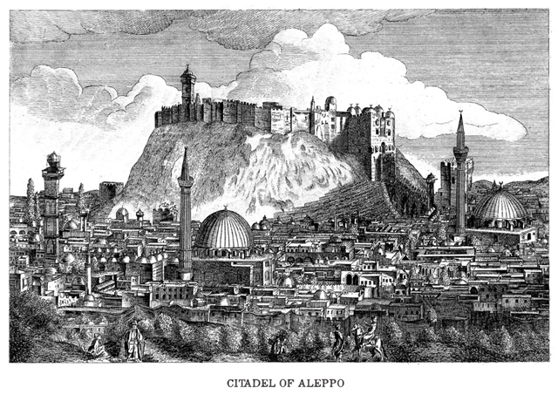

# Inhoudsopgave

Inhoudsopgave 2

Voorwoord 3

Activiteiten van Stichting Aangenaam Aleppo in 2021 4

Markt Voerendaal 4

Samenwerking met de Hogeschool Arnhem Nijmegen 5

Onderzoek van Universiteit Maastricht 7

Verbetering van de vormgeving 8

Nieuwe Syrische producten 8

De lokale groene bon en terrasvergunning 9

Local Birds 9

Begeleiding richting zelfstandig ondernemerschap 9

Deelname Poezieweek met bibliotheek Nijmegen 9

Vrijwilligers Stichting 10

Vooruitblik 2022 door bestuur 11

# Voorwoord

Stichting Aangenaam Aleppo is opgericht n.a.v. het contact met de Familie Alshawi uit Aleppo. Het doel was om de Nederlanders kennis te laten maken met de Syrische cultuur. En ook om de culturen dichterbij elkaar te brengen. In dit jaarverslag is weer overduidelijk dat dit heel goed gelukt is.

Ik vind het extra leuk om te zien dat zoveel mensen mee willen werken aan het project. Naast de drijvende kracht Majd is er een mooie samenwerking ontstaan met vele betrokkenen. Zo is er gewerkt aan meer duurzaamheid, mogelijkheden tot uitbreiding d.m.v. het terras en de vergunningen die daarbij horen, het vergroten van de zichtbaarheid, verbetering van de vormgeving van verpakkingen, het bezoeken van de markten en het meedoen aan onderzoeken van de HAN en universiteit. Veel mensen worden enthousiast van de projecten en willen graag meewerken!

Het is duidelijk dat er een stabiele basis staat en dat er vele mogelijkheden zijn om verder te ontwikkelen!

Sebastian Buijs

# Activiteiten van Stichting Aangenaam Aleppo in 2021

In 2021 hebben wij als Stichting Aangenaam Aleppo nog steeds te maken gehad met Corona. Dit heeft er helaas voor gezorgd dat wij niet al onze voorgenomen activiteiten hebben kunnen doen. Het bijeenkomen in groepen was immers niet mogelijk. Wel hebben wij de winkel zoveel als mogelijk draaiende weten te houden. Door de verkoop van levensmiddelen (zoals koffie, thee, baklava, snoepjes en zeep) mocht de winkel gelukkig openblijven. Wij hebben het jaar 2021 wel benut om na te denken over de toekomst. Hierin hebben we een proces in gang gezet dat de winkelactiviteiten binnen de stichting in 2022 zullen verschuiven van de stichting naar de eenmanszaak van Majd Alshawi.

## Markt Voerendaal

Op 26 September stonden wij met Aangenaam Aleppo op de Zomerfestival Fair bij Kasteel Put in Voerendaal. Hierbij hadden wij een aantal Afghaanse vluchtelingen gevraagd om ons mee te helpen op de markt. Het doel van de Fair was voor ons om bekendheid te vergroten over Aangenaam Aleppo en de mensen kennis te laten maken met de producten uit de Syrische keuken. Daarnaast was een doel om het onderlinge gesprek te bevorderen tussen ons en de bezoekers van de Fair. Ook wilden we de Afghaanse meiden die woonden op opvangkamp Heumensoord en pas net in Nederland waren, kennis laten maken met andere Nederlanders en een ander deel van Nederland. Het leverde leuke onderlinge contacten op en mensen die spontaan aanboden om te komen logeren.

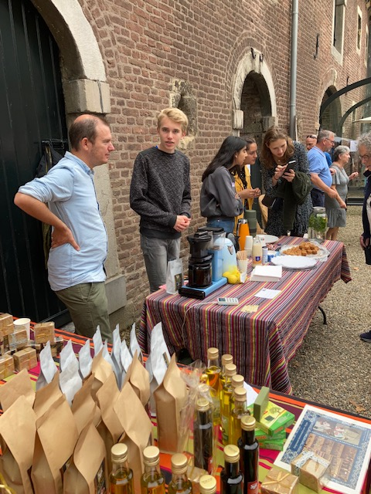

## Samenwerking met de Hogeschool Arnhem Nijmegen

In 2021 hebben wij actief ingezet op samenwerking met studenten aan de Hogeschool Arnhem Nijmegen. Hierbij hebben wij samengewerkt met 3 verschillende studentengroepen. De studenten hebben met ons meegedacht over de doelstellingen van de stichting op het gebied van duurzaamheid en over het verbeteren van de zichtbaarheid. En over hoe wij beter kunnen samenwerken met het bedrijfsleven en hoe daarbij onze propositie eruit moet zien. Voor de studenten was het een mooie kans om ervaring op te doen met ondernemers uit een andere cultuur. Daarbij leerden zij hoe je het gesprek over veranderingen kunt aangaan en wat de culturele verschillen zijn in ondernemerschap en de wijze van communiceren.

Een groep heeft ook hele concrete aanbevelingen gedaan voor het verbeteren van de zichtbaarheid van onze winkel, zoals het bevestigen van bordjes met de prijzen in de winkel, zodat klanten weten wat ze moeten betalen. Een andere groep heeft onderzocht hoe de Baklava in de winkel ook suikervrij kan worden aangeboden. Doelstelling was om een gezonder alternatief te bieden voor de Nederlandse en Arabische doelgroep. Daarbij is er ook een enquête afgenomen onder de klanten.

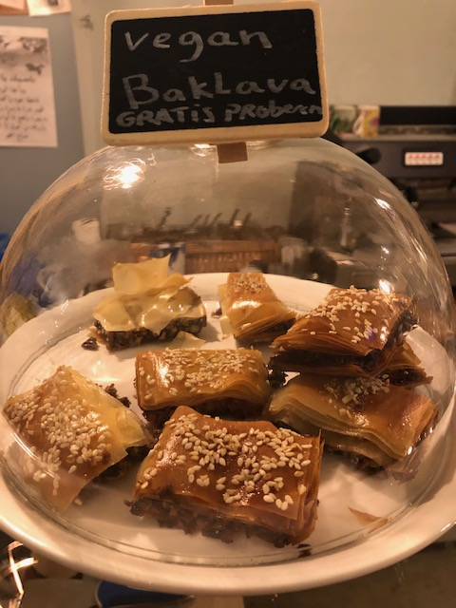Het was een leerzaam project, zowel voor ons als voor de studenten.

## Onderzoek van Universiteit Maastricht

Wij hebben meegewerkt aan een master thesis van Theyazan Al-Hamdi van de Universiteit van Maastricht waarin wordt onderzocht wat de rol is van Syrische entrepeneurs, ondernemers, managers, organisaties en leden van de Syrische gemeenschap in het promoten van Syrische producten en diensten in Nederland in relatie tot de huidige oorlogssituatie in Syrië.

Daarbij hebben wij over de ervaringen vanuit de Stichting verteld en onze kennis overgedragen ten behoeve van het onderzoek. Dit onderzoek sluit goed aan op de doelstellingen van de stichting en wij hebben afgesproken om kennis te nemen van de uitkomsten van het onderzoek.

## Verbetering van de vormgeving

Ook in 2021 hebben we verdere aandacht gehad voor de vormgeving van onze activiteiten. Zo hebben we kaarten van Aangenaam Aleppo laten maken om te kunnen versturen. Hierbij maken we Aangenaam Aleppo letterlijk zichtbaar. Mensen kunnen deze kaarten naar elkaar versturen en dit draagt bij aan het vergroten van de bekendheid van Aangenaam Aleppo. Een van de kaarten treft u op de voorkant van dit jaarverslag.

Ook hebben we pakpapier laten maken om onze producten beter te kunnen presenteren. Hiermee zorgen we dat de producten van het Syrische Erfgoed nog aantrekkelijker onder de aandacht worden gebracht.

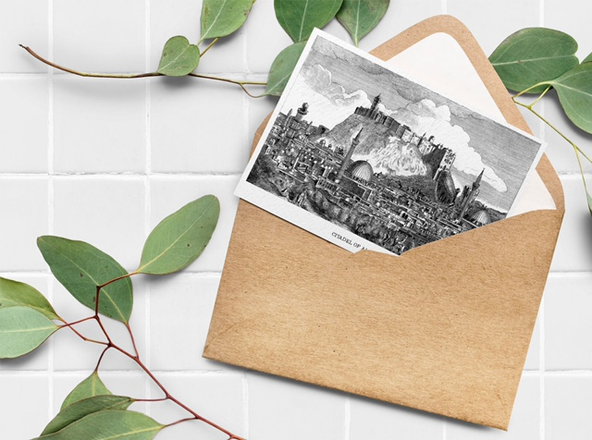

## Nieuwe Syrische producten

In 2021 zijn we ook op zoek gegaan naar nieuwe Syrische producten om mee kennis te laten maken. Zo hebben we nieuwe soorten thee aangeschaft, een nog betere kwaliteit Aleppo zeep, gedroogde citroenen en verschillende soorten kruiden voor in de winkel. Ook hebben we Syrische broodjes laten maken om aan te bieden in de winkel. Hiermee wordt telkens het aanbod van nieuwe producten vergroot. Aan de hand van de kruiden is het ook mogelijk om het gesprek met de klanten over de Syrische keuken te openen en ze te leren hoe je deze kruiden kunt gebruiken in de eigen Nederlandse keuken. Hiermee wordt ook de Syrische keuken bekender.

## De lokale groene bon en terrasvergunning

Wij hebben als stichting in Nijmegen meegedaan aan de lokale groene bon om duurzaamheid en ondernemerschap te bevorderen. Mensen konden met een lokale groene bon producten in onze winkel aanschaffen. Dit project is een ondersteuning van meerdere winkels in de binnenstad in Coronatijd.

Daarnaast hebben wij een terrasvergunning bij de gemeente Nijmegen aangevraagd en gekregen voor bij de winkel aan de Lange Hezelstraat 85. Hierdoor kunnen wij nu ook klanten buiten ontvangen.

## Local Birds

Door Local Birds zijn wij met de winkel gefotografeerd en is deze opgenomen als een duurzame parel en lokale bijzondere winkel in Nijmegen. Local birds richt zich daarbij op winkels en bedrijven die geloven in persoonlijk duurzaam ondernemerschap en met hun producten en diensten de wereld en jouw leven een beetje mooier maken. Voor de website zie <https://www.localbirds.nl/Nijmegen-Aangenaam-Aleppo-B25251> Hier is er een mooi verhaal met foto’s op de website opgenomen.

## Begeleiding richting zelfstandig ondernemerschap

In 2021 hebben wij Majd geholpen met het maken van een businessplan om te komen tot zelfstandig ondernemerschap. Daarbij hebben wij besproken welke stappen er gezet zullen moeten worden in 2022 om te komen tot een eigen eenmanszaak voor Majd. Het idee is hierbij dat Majd de winkel van de stichting Aangenaam Aleppo overneemt.

## Deelname Poezieweek met bibliotheek Nijmegen

Vanuit Aangenaam Aleppo hebben wij meegedaan aan de Poëzieweek georganiseerd door de bibliotheek van Nijmegen. Daarbij konden mensen een poeziewandeling maken waarbij wij een gedicht in de winkel hadden hangen van een dichter. Ook serveerden wij baklava met servetten met gedichten erop.

# Vrijwilligers Stichting

Het bestuur bestaat nog steeds uit Eric Nordbeck (penningmeester), Sebastian Buijs (voorzitter), Joost Roeterdink (Secretaris). Daarnaast zijn John Bardoel (adviseur), Liesbet Rabbinge (ontwerper) en Sanneke Brouwers (vrijwilliger) actief betrokken. De winkel is in 2021 gerund door Majd Alshawi die in loondienst voor de stichting heeft gewerkt. Het idee is om Majd in 2022 te begeleiden richting eigen ondernemerschap.

Daarnaast hebben wij in 2021 hulp gehad van 2 Afghaanse meiden bij de Fair in Voerendaal.

Wat bijzonder was in 2021 was om de projecten met de studenten aan de HAN te doen. Zij hebben goed meegedacht hoe de stichting en de winkel verder kan worden geprofessionaliseerd.

De Winkel fungeert nog steeds als een mooie ontmoetingsplek voor Syriërs en Nederlanders, toeristen die met elkaar in gesprek komen. Syrische nieuwkomers komen graag langs in de winkel, waarbij Majd hun bijstaat met raad en daad over inburgering en praktische zaken.

# Vooruitblik 2022 door bestuur

Nu de COVID 19 beperkingen grotendeels zijn opgeheven verheugen wij ons op een mooi 2022. Met een zomer met de Vierdaagsefeesten in Nijmegen. En de mogelijkheid voor diverse ontmoetingen met Nijmegenaren, Syriërs en mensen van buiten Nijmegen. In 2022 zal de stichting ook zorgen voor de overdracht van de winkel van de stichting naar Majd. Inmiddels staat er een winkel die zichzelf kan bedruipen. Deze overdracht van activiteiten is een zorgvuldig proces, waarin wij samen met Majd de juiste stappen proberen te zetten. Vanuit de stichting zullen wij Majd blijven begeleiden in het runnen van de winkel en ondersteunen in de andere activiteiten die de doelstelling van de stichting raken. Wij zien vanuit het bestuur uit naar dit nieuwe jaar!